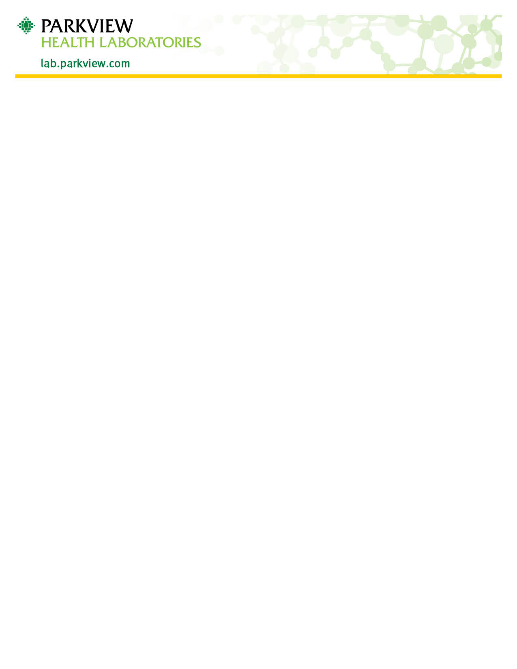

إرشادات جمع الزرع المعوي (البراز)
- ينبغي جمع البراز في حاوية جمع البول أو وعاء يتناسب مع المرحاض. لا تجمع البراز مباشرة من ماء المرحاض.
- قم بإزالة الغلاف عن المسحة/الوعاء المعقّمين وتخلّص من الغطاء الشفاف. يجب استخدام العود ذات الطرف القطني لمسح/جمع عينات البراز.
- ادخل الماسحة في الناقل بحيث أن الطرف القطني يدخل في الهلام.
- اغسل يديك بعد الجمع.
- برّد العينة بمجرد ادخال الماسحة في الناقل.
- يجب أن تحمل العيّنة اسم المريض القانوني الكامل، وتاريخ الميلاد، وتاريخ ووقت الجمع
- أعد العينة في أقرب وقت ممكن إلى المختبر للاختبار.
- إذا طلب الطبيب هذا الاختبار عدة مرات، عندها يجب الجمع في أيام مختلفة وبقارق 48 ساعة على الأقل.

إذا كان لديك أية أسئلة أو مشاغل حول كيفية جمع عيّنات البراز، يرجى الاتصال بمختبرات باركفيو هيلث على الرقم (260) 266-150 الخيار 1.

